# 5. Конструкторская часть. Анализ надежности и способов её повышения для типовых схем и конструкций ЭВС

## 5.1. Краткое описание типовых схем и конструкций электронных средств как объектов расчета надежности

В системе расчета надежности имеется 4 варианта схем, параметры надежности которых и предстоит рассчитать в рамках лабораторной работы. Расчету подлежат:

1. Блок ФЧ-ТВ для приема и выдачи видеосигнала в цифровом виде;

2. Блок индикации положения алюминиевого расплава в электромагнитном тигле;

3. Схема резервирования источников питания

4. Схемы сигнализаторов с контактными датчиками

Рассмотрим подробнее эти схемы.

**Схема 1 Блок ФЧ-ТВ**

Блок ФЧ-ТВ предназначен для приема и выдачи видеосигнала в цифровом виде (согласно интерфейсу «Fibre Channel Physical and Signaling Interface.» ANSI X3.230-1994.) и преобразования его в аналоговый вид в соответствии с требованиями ГОСТ 7845-92 («Система вещательного телевидения. Основные параметры»).

Данное устройство сконструировано по принципу моносхемного конструирования, при котором полная принципиальная схема электронного аппарата располагается на одной печатной плате.

Электроснабжение блока ФЧ-ТВ осуществляется через соединитель XP1«Х1» напряжением питания 27В. Ток потребления – не более 0,5А. Включение блока производится тумблером SA1. В цепи питания установлена вставка плавкая FU1 для защиты блока ФЧ-ТВ от перегрузок. Для подключения в лабораторных условиях к контуру заземления применена клемма приборная XT1.

На лицевой панели блока установлены три светодиода HL1-HL3 зеленого цвета. Светодиод HL1 с маркировкой «Питание» сигнализирует о включении блока. Светодиод HL2 с маркировкой «ФЧ» - о прохождении по схеме цифрового видеосигнала, а светодиод HL3 с маркировкой «768х576» показывает, что этот сигнал имеет разрешение 768 на 576 пикселей.

Обработка цифрового видеосигнала происходит на плате ФЧ-ТВ.

В качестве схемы преобразования сигналов используется СБИС FPGA (ПЛИС) серии Virtex2 фирмы Xilinx. Микросхема выполнена с регулярной, гибкой, программируемой архитектурой конфигурируемых логических блоков, взаимосвязанных посредством мощной иерархии изменяемой маршрутизации, и окруженных по периметру программируемыми блоками Ввода/Вывода. Функционально каждый схемный блок настраивается во время конфигурации посредством программирования ячеек внутренней статической памяти.

В данной схеме микросхема FPGA программируется с помощью внешней специализированной флэш-памяти (ПЗУ) фирмы Xilinx – микросхема DD2, в которой хранится конфигурация кристалла FPGA. ПЗУ используется лишь при загрузке, после чего отключается и ни коем образом не влияет на работу платы. Программа во флэш-память записывается через технологический разъем КПА - XP2«X2» при настройке блока.

В качестве буфера кадра (видео память) использована микросхема синхронной статической памяти фирмы «IDT» (DD3) с организацией 512Кх18.

Две опорные частоты для работы схемы СБИС FPGA формируются в кварцевых генераторах UZ1 и UZ2.

Организация электропитания платы осуществляется следующим образом. При попадании на плату напряжение питания 27В преобразуется в 5В с помощью модуля питания МПВ5А (D1). Перед входом модуля установлен защитный диод VD1 для защиты питающей схемы от «переполюсовки». Также на входе и на выходе модуля питания используются помехоподавляющие конденсаторы.

Для формирования вторичных питающих напряжений 1,5В и 3,3В из 5В, приходящих с модуля питания, используются конверторы напряжений - линейные стабилизаторы DA7 и DA8. Питание ядра СБИС напряжением 1,5В, обуславливает его низкое энергопотребление, а работа буферов ввода-вывода от напряжения 3,3В резко уменьшает электромагнитное излучение при переходных процессах по сравнению с 5-ти вольтовой логикой.

Входной цифровой видео порт выполнен на микросхеме DA2, которая является высокоскоростным приемником последовательного сигнала «Fibre Channel» с частотой 266 МГц. В этой микросхеме видеосигнал преобразуется в параллельную шину с частотой 26,6 МГц и передается для дальнейшей обработки в СБИС FPGA. Выходным цифровым видео портом (DA3) является высокоскоростной передатчик сигнала «Fibre Channel», который наоборот, преобразует параллельную шину идущую с ПЛИС в последовательный видеосигнал «Fibre Channel». Для гальваноразвязки и выравнивания фронтов входной и выходной цифровые сигналы пропущены через трансформаторы и эквалайзер микросборки DA6.

Двухканальный аналоговый видео выход черно-белого сигнала реализован на связке двух микросхем - трех канального цифро-аналогового преобразователя (DA9) и сдвоенного видео усилителя (DA10), а так же фильтра высоких частот, выполненного на дискретных элементах. Сигналы для ЦАП формируются, как и для передатчика сигнала «Fibre Channel», в СБИС FPGA. Питание минус 5В для видео усилителя конвертирует из 5В микросхема инвертора напряжения DA5.

Принципиальная схема устройства показана на рис. 5.1

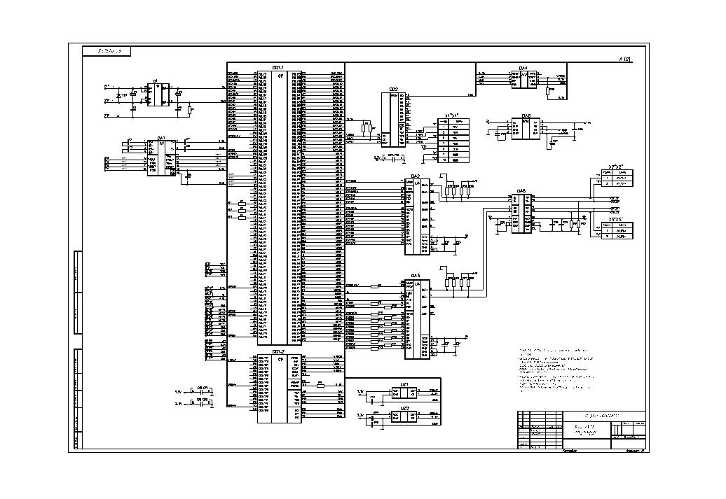 Рисунок 5.1 - Принципиальная схема платы ФЧ-ТВ.

Эта схема привлекательна для нашей лабораторной работы тем, что она является бортовой, что позволяет исследовать ее надежность в различных условиях эксплуатации. Также эта особенность позволяет проводить расчет надежности, учитывая время нахождения аппаратуры в режиме работы и время нахождения в режиме хранения.

**Схема 2. Блок индикации положения алюминиевого расплава в электромагнитном тигле**

Данное устройство состоит из четырех (по числу контролируемых тиглей) каналов индикации и блока питания.

Схема канала индикации включает:

- входную часть (измерительный мост и повторитель);

- фильтр низкой частоты (ФНЧ);

- масштабный усилитель;

- схему выделения переменной составляющей полезного сигнала;

- устройство световой индикации.

Входная часть, необходимая для выделения полезного сигнала, включает выпрямительные и фильтрующие цепи (VD1-VD4, R3, R4, C1, C2), балансный потенциометр R7, а также повторитель, собранный на микросхеме операционного усилителя DА3, необходимый для согласования измерительного моста с последующей частью схемы.

Фильтр НЧ выполнен на микросхемах DА6 и DА9. Включение фильтра в схему обусловлено необходимостью подавления напряжения помехи, накладывающейся на полезный сигнал. Параметры данного фильтра V-го порядка соответствуют частоте среза fср = 10 Гц. Это позволяет осуществить эффективное подавление помехи, в которой превалирует составляющая частотой f = 100 Гц.

Масштабный усилитель (микросхемы DA1, DA2) обеспечивает увеличение амплитуды полезного сигнала.

Оконечной частью представленной на рис. 1 схемы канала индикации является устройство, преобразующее полезный сигнал и его переменную составляющую в свечение индикаторных элементов (светодиодов VD7, VD10, VD13). Данное устройство включает три одинаковых компаратора, собранных на микросхемах DA4, DA7 и DA8, и логические элементы И-НЕ (микросхема DD1). На вход первого компаратора (микросхема DA4) полезный сигнал с выхода усилителя DA2 подается непосредственно, а на входы двух других – через схему выделения переменной составляющей (C3, R13, R16, DА5).

Зажигание светодиода VD13 происходит при загрузке образца Al в электромагнитный тигель (ЭМТ), а при выпадении образца расплава из ЭМТ этот светодиод гаснет. При возникновении колебаний образца на выходе усилителя DA2 появляется переменное напряжение с частотой, равной частоте указанных колебаний; амплитуды напряжения пропорциональны амплитудам механических колебаний образца. Если отклонения последнего от положения равновесия столь велики, что соответствующие им разнополярные напряжения на выходе усилителя DA5 превышают по абсолютным значениям пороговые напряжения, выставляемые потенциометрами R22 и R23, то работа схем индикации обеспечивает зажигание светодиодов VD11 и VD12 «превышение уровня».

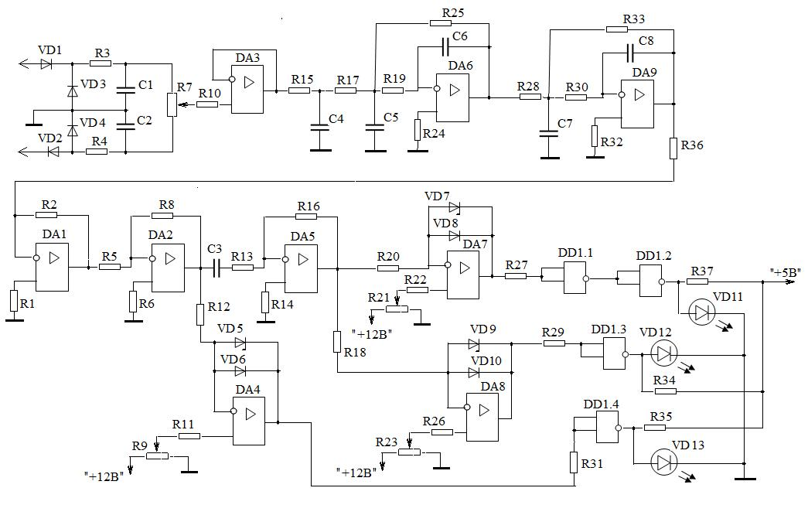

Рисунок 5.2 - Принципиальная схема канала индикации положения расплава.

**Блок питания** вырабатывает следующие стабилизированные напряжения, необходимые для работы прибора:

U1,2 = ± 12,6 В; U3 = + 5,6 В.

В состав блока входит трансформатор Тр1 и три источника указанных выше стабилизированных напряжений. Каждый из этих трех источников включает в себя: однофазный мостовой выпрямитель на диодах, транзисторный стабилизатор и емкостной фильтр. Все транзисторные стабилизаторы напряжений собраны по известной схеме с составным транзистором.

**Конструкция.** Несущими элементами конструкции блока являются основание и лицевая панель. С внутренней стороны к основанию прикреплена базовая плата. На базовой плате блока в разъемах установлены платы каналов индикации, являющиеся по конструктивной иерархии ЭВС модулями 1-го уровня, ТЭЗами. На каждой из этих плат размещены элементы схемы, кроме светодиодов, вынесенных на лицевую панель. Кроме плат каналов индикации на базовой плате размещен трансформатор и другие элементы блока питания.

Данная схема интересна возможностью разных подходов конструирования. Например, элементы этой схемы можно размещать как на одной плате, так и на нескольких, что позволяет заменить блок при выходе его из строя. Эта особенность обеспечивает ремонтопригодность блока.

**Схема 3. Схема резервирования источников питания**

Принцип работы данной схемы состоит в следующем.

Когда источник питания включают в сеть, срабатывает реле К1, которое одновременно является датчиком разряда аккумулятора GB1. Через резистор R2 протекает зарядный ток 5... 10 мА. При отключении сетевого напряжения устройство получает питание от аккумулятора GB1, однако, если напряжение на аккумуляторе упадет ниже 6,5 В, реле отключится. Контакты реле разомкнут цепь питания и защитят таким образом аккумулятор от дальнейшего разряда.

Аккумуляторная батарея состоит из шести элементов Д-0,55. Ее ресурса хватает для автономной работы телефона в течение часа.  
В схеме использовано реле РЭС-64А РС4.569.724.  
Налаживают устройство подбором резистора R1, которым устанавливают напряжение отпускания реле К1. Подбором R2 устанавливают величину зарядного тока.

Режим работы устройства индицируется свечением светодиода: зеленый цвет -- работа в штатном режиме; красный — в аварийном (на батареях).  
Особенностью индикатора является то, что при работе от батареи ее разряд через подключенный основной блок питания исключен за счет использования диода в цепи затвора полевого транзистора.  
Для того чтобы при работе устройства от блока питания не происходила подпитка нагрузки от батареи, выходное напряжение блока питания должно на 0, 7... 0, 8 В превышать напряжение батареи.

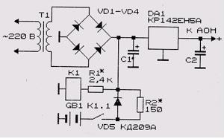

Рисунок 5.3 - Принципиальная резервирования источников питания.

Схема надежности резервированного источника питания (рис.5.3) включена в лабораторную работу для исследования на данном примере эффективности применения резервирования.

Вероятность отказа Qc всего резервированного источника согласно данной схеме определяется по формуле



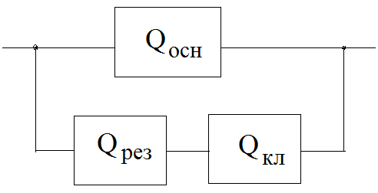

Рисунок 5.4 - Схема надежности резервированного источника питания:

Q0  - вероятность отказа основной ветви; Qрез , Qкл  - вероятности отказа резервного источника и переключателя соответственно.

Весьма интересным экспериментом с использованием разрабатываемой системы может быть нахождение коэффициента повышения надежности в зависимости от соотношений интенсивностей отказов основной и резервной ветвей и переключателя. Для проведения такого анализа надо предусмотреть возможность ввода интенсивностей отказов виртуальных элементов.

**Схема 4. Схемы сигнализаторов с контактными датчиками**

Вар. 4.1. Схема, информирующая оператора о неисправности в системе смазывания двигательной установки

Описываемое далее устройство, собранное на шести микросхемах, позволяет контролировать исправное состояние данной системы с момента ее пуска. Если система смазывания в исправном состоянии, то при включении электропитания схемы должно наблюдаться мигание светодиода VD2 с частотой 1...2 Гц, а при пуске двигателя мигание прекращается. Мигание светодиода при работающем двигателе свидетельствует об аварийном состоянии системы смазывания (утечка масла из системы, отказ масляного насоса и т. д.).

В основу работы устройства положена зависимость частоты замыкания контактов датчика давления от величины масляного давления в системе.

Работа устройства заключается в следующем. Импульсы с датчика масляного давления (ДМД) поступают на вход микросхемы DD2, выполняющей функцию гальванической развязки между контактами датчика и цифровой схемой сигнализатора. Гальваническая развязка необходима ввиду различия напряжения питания микросхем и напряжения на ДМД. Инвертированные импульсы ДМД с контакта 10 микросхемы DD2 поступают на сброс счетчика DD3 и вход делителя на 16 (DD4).

На счетный вход счетчика DD3 поступает выходной сигнал генератора, собранного на элементах DD1.1, DD1.2, DD1,3. Генератор вырабатывает частоту в диапазоне 500...1000 Гц. Таким образом, импульсы с генератора заполняют счетчик, а импульсы, приходящие с ДМД, сбрасывают его. Из этого следует, что импульсы переноса на выходе 12 счетчика DD3 появляются в том случае, если датчик формирует импульсы с длительностью около 100 мс (рис. 5.6, а). При поступлении на R-вход DD3 более коротких импульсов (двигатель работает—рис. 5.6, б) счетчик не успевает заполниться до конца импульсами генератора и на выходе его присутствует логический 0.

Поступая на С-вход JK-триггера DD5.1, импульс переноса вызывает срабатывание этого триггера. На его выходе 9 устанавливается состояние логической 1, которое разрешает прохождение импульсов с вывода 10 DD4 на вход 3 микросхемы DD6.1. Частота поступления этих импульсов составляет 1...2 Гц в результате деления счетчиком DD4 частоты, формируемой оптоэлектронным переключателем - инвертором. На схеме рис. 1 установлен коэффициент деления, равный 8. Его можно изменить и сделать равным 2 или 4, для чего необходимо вход 3 DD6.1 соединить с выводом 13 или 9 микросхемы DD4.

JK-триггер DD5.2 предназначен для приведения JK-триггера DD5.1 в исходное состояние. При поступлении импульса с выхода делителя DD4 (вывод 12) на С-вход JK-триггера DD5.2 происходит перевод его в состояние логической 1 по заднему фронту импульса; на инверсном выходе (вывод 13) устанавливается логический 0, что обусловливает сброс триггера DD5.2. Одновременно на входе 13 микросхемы 2И-НЕ DD1.4 устанавливается логическая 1, которая разрешает прохождение сигнала с выхода 13 счетчика DD3 на R-вход JK-триггера DD5.2.

Установка триггеров в исходное состояние или подтверждение установки происходит периодически через каждые 16 импульсов, вырабатываемых датчиком. Устройство приводится в исходное состояние также и при подаче питания.

Микросхема с открытым коллектором DD6.1 обеспечивает протекание тока через светодиод VD2 при установке JK-триггера DD5.1 в состояние логической 1. Если свечение светодиода недостаточно, то вместо него можно установить миниатюрную лампу накаливания НСМ 6,3х20, исключив при этом резистор R5.

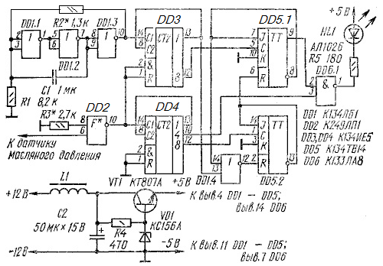

Рисунок 5.5 - Принципиальная схема сигнализатора

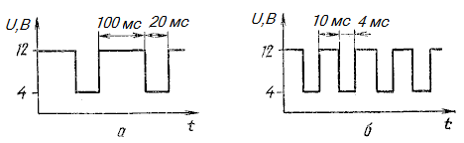

Рисунок 5.6 - Диаграммы напряжения на контакте датчика:

а – малое давление; б – нормальное давление

Для питания схемы используется простейший стабилизатор напряжения, выполненный на транзисторе VT1 (КТ807А) и стабилитроне VD1 (КС156А). Для снижения помех в цепи питания установлен дроссель L1 с индуктивностью 30 мГн.

В качестве DD1 можно использовать микросхемы 133ЛАЗ или 106ЛАЗ, DD3, DD4—133ИE5, 133ИЕ2, имеющие планарное расположение выводов. Все резисторы в устройстве — типа МЛТ, конденсаторы С1 — типа КМ-6, С2 — типа К50-6. Все микросхемы, используемые в устройстве, имеют планарное расположение выводов.

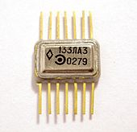 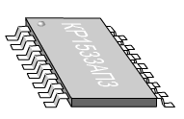

Рисунок 5.7 - Планарная микросхема: ножки припаиваются с той же стороны платы, где находится корпус

В первом варианте конструктивной реализации устройства для монтажа элементов предполагается использовать универсальную плату, предназначенная для установки микросхем серий 133, 134. Тогда разводка межконтактных соединений осуществляется проводом МГТФ диаметром 0,12. Аналогично можно выполнить монтаж стабилизатора напряжения.

Во втором варианте используются микросхемы DIP (PDIP), в просторечье именуемые «тараканчик», с выводами вставляемыми и впаиваемыми в отверстия платы.

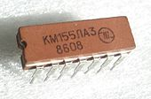

Для приведенных вариантов конструктивной реализации схемы сигнализатора рассчитывались показатели ее надежности при работе в разных температурных условиях и при воздействии других неблагоприятных факторов. Так как данное устройство хорошо подходит для использования на автомобилях, значимыми факторами могут оказаться вибрации и удары.

Для защиты от указанных факторов и повышения надежности устройства рекомендуются меры, рассматриваемые в этом разделе далее.

Вар. 4.2. Схема сигнализатора об аварийной протечке воды.

Схема этого прибора также работает с контактным датчиком и по выполняемым функциям аналогична предыдущей. В отличие от ранее рассмотренного сигнализатора, данная схема собрана на основе микроконтроллера.

В качестве "сердца" устройства был выбран недорогой 8-ми выводной микроконтроллер PIC12F675, который содержит в себе встроенный тактовый генератор, компаратор и источник опорного напряжения. Признаком наличия воды, как и в других подобных схемах, является снижение сопротивления между электродами ниже порогового уровня.

Устройство работает следующим образом. После подачи питания на микроконтроллер DD1 он выполняет первичную инициализацию внутренней периферии: устанавливает направление ножек ввода-вывода, отключает АЦП и другую ненужную периферию.

Инверсный вход компаратора DA1 программно соединяется с ножкой микроконтроллера GP1/CIN, неинверсный подключается к внутреннему источнику опорного напряжения (ИОН).

После инициализации микроконтроллер переходит в режим ожидания, во время которого циклически происходит следующее. Микроконтроллер включает компаратор и источник опорного напряжения. Далее проверяется состояние выхода компаратора и если оно равно лог.1 (датчик разомкнут), то выполняется процедура перевода микроконтроллера в режим пониженного энергопотребления: отключается компаратор и источник опорного напряжения, микроконтроллер переводиться в режим "сна". В этом режиме останавливается работа основного тактового генератора, продолжает работу только сторожевой таймер (WDT). При переполнении сторожевого таймера (примерно 2 секунды) микроконтроллер просыпается (запускается основной тактовый генератор), включается источник опорного напряжения и компаратор. Если на выходе по прежнему логическая «1», то микроконтроллер снова выполняет подготовку ко сну и «засыпает».

В режиме "сна" ток потребления не превышает 18 мкА (в авторском варианте – 6 мкА) с короткими скачками до 1 мА во время проверки состояния датчика.

Если же на выходе компаратора появился лог.0, то микроконтроллер переходит в режим наблюдения за сигналом. При этом раз в секунду кратковременно вспыхивает светодиод VD3. В течении 10 секунд он выполняет проверку состояния компаратора и если за это время состояние изменилось на лог. 1, то срабатывание компаратора принимается за ложное и микроконтроллер переходит в режим ожидания.

Если, по истечению 10-ти секунд, на выходе компаратора по прежнему останется логический «0», то включается режим тревоги. В этом режиме звучит три коротких звуковых сигнала, кратковременно вспыхивает светодиод VD3, затем VD4, проверяется состояние выхода компаратора и цикл повторяется. Вывод GP2 переводиться в состояние логической «1».

Диоды VD1 и VD2 служат для защиты входа от напряжения обратной полярности и превышения напряжения питания, при прямой полярности.

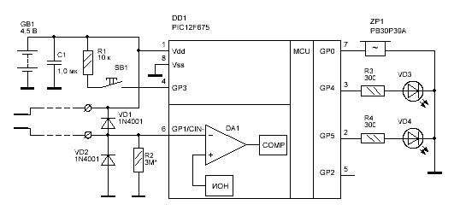

Рисунок 5.8 - Принципиальная схема сигнализатора об аварийной протечке воды

Благодаря низкому энергопотреблению, устройство может продолжительное время работать от одного комплекта "пальчиковых" батареек. В целях безопасности не рекомендуется применять блоки питания связанные с сетью 220 В.

Микроконтроллер PIC12F675 в корпусе DIP, но может быть использован и в более миниатюрном корпусе для поверхностного монтажа.

Конденсатор C1 любой керамический с малым током утечки.

Резисторы МЛТ-0,125 Вт. Сопротивление резистора R1 может лежать в пределах от 1 до 100 кОм. Резистор R2, который служит для подтягивания входа компаратора к общему проводу при разомкнутом датчике, может иметь сопротивление в диапазоне от 470 кОм до 5 МОм. Сопротивление резисторов R3, R4 выбирается из условия, что при максимальном значении напряжении питания ток через ножку микроконтроллера не будет превышать 25 мА.

Излучатель ZP1 любой со встроенным генератором и рабочим током не более 25 мА при напряжении питания 5 В, например, PB30P39A у которого напряжение питания лежит в пределах от 3 до 12 В.

Диоды VD1 и VD2 любые выпрямительные, на ток от 0,1 А. В качестве светодиода VD3 рекомендуется применять красный, а в качестве VD4 синий светодиод.

Для удобства перепрограммирования микроконтроллер предпочтительно устанавливать в панельке.

Данная схема в рассмотренных выше вариантах позволяет проанализировать влияние жестких условий эксплуатации на надежность и при этом сравнить по надежности два принципиально различных схемотехнических решения: на жесткой логике и на основе программируемого микроконтроллера.

## 5.2 Факторы, влияющие на надежность электронных средств, и учет этих факторов в моделях расчета

При выполнении расчетов надежности оперируют с некоторым математическим объектом, отражающим наиболее существенные и влияющие на надежность свойства реального изделия. Такой идеализированный объект называют математической моделью надежности.

Наиболее простой является модель невосстанавливаемого изделия (элемента), так как она сводится к модели безотказности.

Модель надежности должна отражать:

* характер отказов электрорадиоизделий (ЭРИ); поскольку отказы – случайные события, речь идет о выборе подходящей функции распределения наработки до отказа;
* характеристики надежности, связанные с технологическими факторами, тепловыми, механическими и прочими воздействиями, процессами старения;
* электрические режимы работы ЭРИ;
* соединение элементов в схеме надежности (последовательное, параллельное или смешенное).

Расчет надежности – расчет, в результате которого получаются количественные значения показателей надежности исследуемого объекта. Целью расчета надежности является: сравнение вариантов при выборе технического решения; получение приближенных оценок показателей надежности.

Реальные объекты в большинстве случаев состоят из совокупностей взаимосвязанных элементов. При этом связь между элементами может быть не только физической или технической, но и в смысле надежности. При возможности расчленения сложной системы на отдельные элементы, для каждого из которых можно определить показатели надежности, для расчета надежности системы используются структурные схемы - модели надежности систем. Чаще всего структурная схема системы, построенная для решения задач надежности, не совпадает с функциональной схемой системы или конструктивной схемой соединения ее элементов. Модель надежности системы строится на основе анализа влияния определенного вида отказов элементов на надежность системы в целом.

При выполнении расчетов надежности оперируют не с самим техническим изделием, а с некоторым математическим объектом, который отражает наиболее существенные свойства реального изделия и называется математической моделью надежности. Наиболее простой является модель невосстанавливаемого объекта – модель безотказности. Построение модели безотказности состоит из:

формирования признаков отказа;

выбора и обоснования функции распределения наработки до отказа;

определение численных значений параметров функции надежности по статистическим данным, полученным по испытаниям и в процессе наблюдения при эксплуатации;

На основании составленной модели возможен расчет любых показателей надежности.

### 5.2.1.Модель безотказной работы изделия (системы)

При построении этой модели существенным представляется разделение всевозможных отказов на внезапные и постепенные.

Постепенные (износные) отказы возникают в результате постепенного протекания того или иного процесса повреждения, прогрессивно ухудшающего выходные параметры объекта. К постепенным отказам относятся отказы, связанные с процессами старения (изнашивания, коррозии, усталости и ползучести материалов).

Внезапные отказы возникают в результате сочетания неблагоприятных факторов и случайных внешних воздействий, превышающих возможности объекта к их восприятию (т .е. нарушение работоспособности вследствие внешних и внутренних факторов).

*Считается доказанным, что, время возникновения отказов из-за уходов параметров за допустимые значения подчиняется нормальному закону распределения, а при внезапных отказах – экспоненциальному.*

Основными количественными характеристиками надежности невосстанавливаемых объектов в процессе эксплуатации являются: вероятность исправной работы, средняя наработка до отказа, частота и интенсивность отказов.

Наиболее полно характеризовать надежность элементов можно частотой отказов. Это объясняется тем, что частота отказов является плотностью распределения времени возникновения отказов и поэтому полностью описывает случайную величину с вероятностной точки зрения. Однако плотность достаточно трудно определить экспериментально. Поэтому наиболее распространенными на практике являются вероятность безотказной работы и интенсивность отказов. Так как указанные характеристики однозначно связаны межу собой, то достаточно знать одну из них, чтобы вычислить другую.

Наиболее удобной характеристикой является интенсивность отказов λ, так как ее наиболее просто получить экспериментально и она, как правило, имеет простое аналитическое выражение.

Функция ***экспоненциального*** распределения времени до отказа имеет вид:

. (2.36)

Соответственно путем дифференцирования Q(t) находится плотность вероятности:

. (2.37)

Нормальный закон характеризуется плотностью вероятности вида

; (2.38)

данная функция полностью задается двумя параметрами: математическим ожиданием  ***m*** и средним квадратическим отклонением ***σ***.

Если при экспоненциальном распределении интенсивность отказов постоянна (λ = const), то при нормальном распределении величина λ монотонно возрастает. Закону Гаусса подчиняются постепенные отказы, когда плотность их возникновения, низкая в начале эксплуатации, затем достигает максимума и далее снижается.

*Нормальное распределение описывает наработку до отказа в области старения и износа.*

Теперь надо подчеркнуть: и ***нормальное распределение*** (2.38) ***и*** ранее рассмотренное ***экспоненциальное*** (2.36) ***представляют своеобразные крайние положения:*** в первом случае функция f(t) строго симметрична при монотонном возрастании λ, во втором – наблюдается выраженный асимметричный характер f(t) при λ = const.

В теории надежности большое распространение получили и некоторые другие распределения, представляющие промежуточные случаи изменения λ(t). Это, прежде всего, двухпараметрическое распределение Вейбулла [1 - 3], плотность вероятности которого описывается зависимостью

, (2.39)

где α – параметр формы кривой распределения; λ – параметр масштаба.

Экспоненциальное распределение является частным случаем (2.36) при α = 1. При α = 3,3 распределение Вейбулла становится близким к нормальному.

При α > 1 этот закон подходит для описания функции надежности быстро стареющих изделий.

### 5.2.2. Модели надежности при различном соединении элементов

### Последовательное соединение элементов

***Последовательным******в смысле надежности*** *называют такое соединение элементов в системе, при котором отказ хотя бы одного элемента приводит к отказу всей системы*. Последовательное соединение в указанном выше смысле совсем не следует понимать как физически последовательное соединение элементов.

Расчетная схема представлена на рис.2.3

Рисунок 2.3 - Схема надежности при последовательном соединении : pi(t) – вероятность безотказной работы i – го элемента

p1(t)

p2(t)

Pn(t)

По такой схеме надежности спроектировано большинство технических систем.

Отказы элементов предполагаются независимыми, то есть отказ любой группы элементов никак не повлияет на вероятностные характеристики остальных элементов. Элемент понимается в широком смысле слова - это один из самостоятельных участков последовательного соединения. Каждый элемент, включаемый в надежностную схему, характеризуется интенсивностью отказов *λi* и вероятностью безотказной работы *Pi(t)*; считают, что отказы отдельных элементов независимы между собой (хотя бы в первом приближении), поэтому вероятность безотказной работы изделия (всей системы) рассчитывается по формуле

 . (2.40)

Для произвольного закона распределения времени работы до отказа

. (2.41)

Очень часто в практике расчетов Н основываются на экспоненциальном законе распределения, когда интенсивности отказов элементов постоянны (λi  = const), то есть

. (2.42)

Тогда

, (2.43)

где λэ – интенсивность отказов всей системы;

, (2.44)

тогда среднее время наработки до отказа находится как

*T1= 1/σΣ .* (2.45)

Общий период эксплуатации любой бортовой (самолетной, ракетной, …) аппаратуры может быть разделен на два участка: tp – время в работе в условиях полета; tхр – время нахождения в выключенном состоянии. Интенсивности отказов, соответственно, равны λр и λхр . Еще надежность зависит от числа *N*ц циклов включения/ выключения и значения интенсивности отказов *λ*ц за один цикл.

При экспоненциальном законе распределения времени безотказной работы расчет вероятности безотказной работы следует производить по формуле

 . (2.46)

Если интенсивность отказов объекта за период времени t1 равна σ1, за последующий период t2 равна σ2 и т.д. Тогда интенсивность отказов элемента за период времени

*t = t1 + t2 + t3 + ….+ tk*

будет

*λэкв = *. (2.47)

При известном значении λ (найденном с помощью компьютерной системы расчета) при экспоненциальном законе распределения можно найти не только среднее время наработки до отказа Т1, но еще гамма-процентную наработку Тγ, которая находится по формуле (2.21).

**Параллельное соединение элементов**

При расчетах надежности параллельным называется такое соединение элементов [1-3], при котором отказ всего соединения в целом происходит при отказе всех элементов системы (элементы дублируют друг друга).

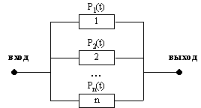

Рисунок 2.4 - Схема надежности при параллельном соединении : pi(t) – вероятность безотказной работы i – го элемента

Эта система – с резервированием элементов – работает, если работает хотя бы один из параллельно соединенных элементов.

Вероятность события отказа в течение времени t состоит в совместном появлении отказов всех *n* параллельно включенных в модель надежности элементов:

, (2.48)

где *qi(t) –* вероятность отказа одного элемента.

Вероятность безотказной работы системы с рассматриваемой схемой надежности определяется по формуле:

. (2.49)

**Системы  с последовательно-параллельным соединением элементов.**

Схема надежности системы приведена на рисунке 2.5 для случаев поэлементного и общего дублирования (соответственно рис. 2.5,*а* и *б*)

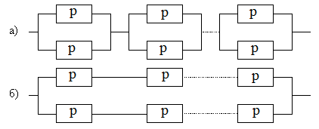

Рисунок 2.5 - Схемы надежности для параллельно-последовательного (а) и последовательно-параллельного (б) соединений элементов; эти схемы соответствуют случаям раздельного (поэлементного) и общего дублирования

Вероятности безотказной работы для приведенных схем определяются по формулам

 ; (2.50)

 . (2.51)

### 5.2.3. Модели надежности, учитывающие нагрузку элементов при внешних и внутренних воздействиях

Значения эксплуатационной интенсивности отказов большинства электрорадиоизделий (ЭРИ) рассчитывается по математическим моделям, имеющим вид:

 (2.52)

или , (2.53)

где  - исходная (базовая) интенсивность отказов типа (группы ЭРИ), при номинальной электрической нагрузке и температуре окружающей среды tокр = 25 ° С;

*λб* – базовая интенсивность отказов типа (группы) ЭРИ для усредненных режимов применительно к стационарной аппаратуре при электрической нагрузке 0,4 от номинальной, tокр = 30 ° С; значения *λб (λб/)* приводятся для отдельных типов ЭРИ в справочной литературе.

*Кр* – коэффициент режима, учитывающий изменение  в зависимости от электрической нагрузки и (или) температуры окружающей среды;

*Кi* – коэффициенты, учитывающие изменение эксплуатационной интенсивности отказов *λЭ* в зависимости от различных факторов; *n* – число учитываемых факторов.

Коэффициенты *Кi* , входящие в формулу (2.53), можно разделить на две группы:

- первая группа (табл.2.1) объединяет коэффициенты, общие для ЭРИ различных типов (классов) и характеризующие режимы и условия эксплуатации, уровень качества производства и приемки ЭВС (РЭС);

- вторая группа коэффициентов включается в модели отдельных конкретных типов (классов) ЭРИ и отражает зависимость эксплуатационной интенсивности отказов *λЭ* от конструктивных, функциональных и технологических особенностей этих элементов.

Ввиду большого разнообразия коэффициентов моделей отдельных классов ЭРИ в табл.1 приведены только некоторые из них.

Таблица 2.1. Общие коэффициенты моделей

|  |  |
| --- | --- |
| Названия и условные обозначения коэффициентов | Факторы, учитываемые коэффициентами |
| Коэффициент режима КР(Т)  Коэффициент приемки КПР  Коэффициент эксплуатации КЭ  Коэффициент ионизирующих излучений КИЗЛ  Кусл | Величина электрической нагрузки и (или) температура окружающей среды (корпуса ЭРИ)  Степень жесткости требований при контроле качества и приемке изделий  Степень жесткости условий эксплуатации  Степень жесткости внешних ионизирующих излучений  Условия: эксплуатации или хранения |

Таблица 2.2. Коэффициенты моделей отдельных классов ЭРИ

|  |  |  |
| --- | --- | --- |
| Обозначения коэффициентов | | Факторы, учитываемые коэффициентами |
| Интегральные микросхемы (ИС) | | |
| КСТ  КV  Ккорп | Сложность ИС и температура окружающей среды  Величина напряжения питания для ИС КМОП  Тип корпуса | |
| Полупроводниковые приборы | | |
| Кф  КS1  КP(I) | Функциональное назначение  Отношение рабочего напряжения к макс. доп.  Нагрузка по мощности рассеяния (току) | |
| Резисторы | | |
| KR  Км  КS1  Кстаб | Величина омического сопротивления  Номинальная мощность  Отношение рабочего напряжения к максимально допустимому по ТУ  Допуск изготовления (точность резистора) | |

В литературе предлагаются также модели, отличающиеся от (2.52), (2.53). Так в [1] учет нескольких видов нагрузки – при условии независимости их воздействия – в значении интенсивности отказов элемента предлагается находить по формуле

, (2.54)

где v – число учитываемых видов нагрузки; h – поправочный коэффициент, учитывающий особенности элемента.

Основными из вышеприведенных коэффициентов [4] являются:

- коэффициент Кт, учитывающий изменение интенсивности отказов в зависимости от температуры окружающей среды;

- коэффициент приемки Кпр, отражающий два уровня качества изготовления изделий: в обозначениях [4] приемка ОВП («5») и ОС (приемка «9»);

- коэффициент условий Кусл , отражающий изменение интенсивности отказов в зависимости от нахождения аппаратуры в режиме ожидания (хранения) или нахождения ее в работе; в режиме ожидания интенсивность отказов рассчитывается по формуле

λх = λхсг·Кtx·Кпр·Кусл , (2.55)

где Кусл учитывает условия хранения (значения Кусл равны 1 и 1,2 для отапливаемых и неотапливаемых помещений соответственно); λхсг - базовая интенсивность отказов при хранении.

Наиболее сложной задачей при составлении расчетных моделей надежности ЭВС (РЭС) является отыскание численных значений коэффициентов, учитывающих нагрузки и режимы работы ЭРИ отдельных типов. Анализ справочных данных показывает, что значения интенсивностей отказов могут нелинейно зависеть от коэффициентов нагрузки. Это согласуется и с принятыми в [4] моделями расчета.

В имеющейся по вопросам расчета надежности литературе [3] предлагается в моделях (2.51), (2.52) учитывать некоторые внешние воздействующие факторы поправочными коэффициентами, зависящими *не от физических параметров воздействия, а от определяющих уровень этих воздействий условий применения изделия*. Так в табл. 3 приведены значения поправочного коэффициента, учитывающего механические воздействия (вибрации, удары) при различных условиях эксплуатации ЭВС (РЭС).

Таблица 2.3. Поправочный коэффициент Кλ1 при различных условиях эксплуатации

|  |  |  |  |
| --- | --- | --- | --- |
| Условия эксплуатации | Кλ1 | | |
| При вибрации | При ударах | Суммарном возд. |
| Лабораторные  Стационарные  Автофургонные  Железнодорожные  Корабельные  Самолетные | 1,00  1,04  1,35  1,40  1,30  1,46 | 1,00  1,03  1,08  1,10  1,05  1,13 | 1,00  1,07  1,46  1,54  1,37  1,65 |

По виду объекта установки РЭА можно разде­лить на три группы: стационарную, транспортируемую и портативную [8], техническое регламентирование которых приведено на рисунке 2.6.

***Стационарная РЭА*** - это аппаратура, эксплуатируемая в отапливае­мых и неотапливаемых помещениях, помещениях с по­вышенной влажностью, на открытом воздухе, в производственных цехах. Условия эксплуатации и транспортирования такой аппара­туры характеризуются весьма широким диапазоном рабочих (-50...+50 °С) и предельных (-50... +65 °С) температур, влажностью до 90...98 %, вибрацией до 120 Гц при 4...6 g, наличием многократных (до 5 g) и одиночных (до 75 g) ударов, воздействием дождя до 3 мм/мин и соляного тумана с дис­персностью капель до 10 мкм и содержанием воды до 3 г/м3.

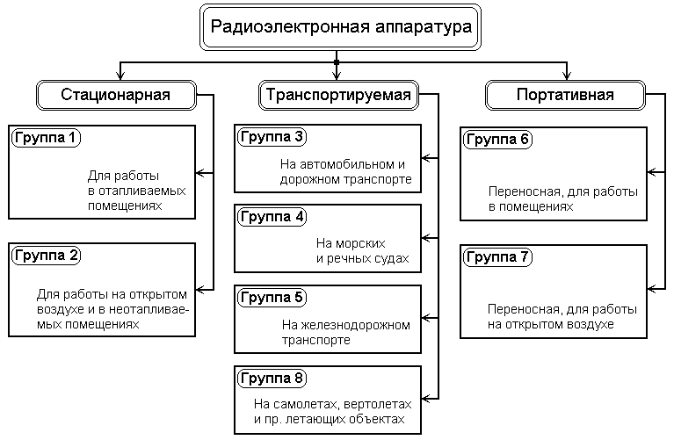

Рисунок 2.6 - Классификация РЭА по объектам установки и эксплуатации

***Транспортируемая РЭА*** - это аппаратура, устанавливаемая и экс­плуатируемая на автомобилях и автоприцепах, железнодорожном и гусе­ничном транспорте, на судах различных классов, на борту самолетов и вертолетов. Специфика работы этого вида аппарату­ры предопределяет повышенное воздействие механических факторов. Каж­дый вид транспорта имеет собственные вибрационные характеристики. Для предупреждения повреждения аппаратуры необхо­димо, чтобы вся она и отдельные ее части имели собственные частоты колебаний вне диапазона частот вибрации транспортного средства.

На РЭА, установленную на автомобильном транспорте, могут воздей­ствовать вибрация частотой до 200 Гц и удары, вызванные неровной доро­гой. При движении железнодорожного транспорта возможны внезапные толчки (при маневрировании - удары с ускорением до 40 g). Биение колес о стыки рельсов вы­зывают вибрацию с частотой до 400 Гц при ускорении до 2 g. Особо жест­ким воздействиям подвергается конструкция РЭА, эксплуатируемая на гусе­ничном транспорте. Здесь вследствие «стука» гусениц частота вибраций может доходить до 7000 Гц с амплитудой ±0,025 мм. Кроме того, постоянно воздей­ствие акустического шума.

Для РЭС(ЭВС) в морском исполнении, устанавливаемых на суда. характерными усло­виями работы является наличие вибраций, ударных нагрузок и агрессивной (морской) атмосферы. Вибрация на судне вызывается работой винтов, гребного вала, двигателей и гидродинамическими силами при движении судна по неспокойному морю. Диапазон частот вибраций на кораблях обычно не превышает 25 Гц с небольшой амплитудой вибраций.

На самолетах электронная аппаратура на­ходится, как правило, в фюзеляже. При этом на нее воздействуют вибраци­онные нагрузки частотой до 500 Гц с амплитудой до 10 мм и акустический шум, уровень которого достигает 150 дБ при частоте 50... 10000 Гц.

Различают и специальные виды РЭА, эксплуатируемые, например, в условиях химического производства. Для них характерны сверхбольшие значения одного - трех внешних факторов, на устойчивость к которым и проектируется конструк­ция такой РЭА.

Каждой из групп аппаратуры соответствует совокупность кли­матических и механических факторов, которой она должна соответствовать. В приводимой далее табл. 4, взятой из [8,] приводятся значения внешних воздействий для аппаратуры различных групп.

Таблица 2.4. Значения воздействующих факторов на группы РЭА

|  |  |  |  |  |  |  |  |  |  |  |  |  |  |  |  |  |  |
| --- | --- | --- | --- | --- | --- | --- | --- | --- | --- | --- | --- | --- | --- | --- | --- | --- | --- |
| Внешние факторы | | Группа РЭА | | | | | | | | | | | | | | | |
|  | | 1 | | 2 | | 3 | | 4 | | 5 | | 6 | | 7 | | 8 | |
| ***Климатические*** | |  | |  | |  | |  | |  | |  | |  | |  | |
| Пониженная температура, °С. | |  | |  | |  | |  | |  | |  | |  | |  | |
| *предельная* 1 степень | | -40 | | -40 | | -40 | | -40 | | -40 | | 5 | | -40 | | -60 | |
| 2 степень | | -50 | | -50 | | -50 | | -50 | | -50 | | 5 | | -50 | | -60 | |
| *рабочая* 1 степень | | 5 | | -10 | | -25 | | -10 | | -25 | | 5 | | -10 | | -40 | |
| 2 степень | | 5 | | -25 | | -40 | | -10 | | -40 | | 5 | | -25 | | -50 | |
| Повышенная температура, °С. | |  | |  | |  | |  | |  | |  | |  | |  | |
| Предельная | | 55 | | 60 | | 60 | | 60 | | 60 | | 50 | | 60 | | 75 | |
| Рабочая | | 40 | | 50 | | 50 | | 50 | | 50 | | 40 | | 50 | | 60 | |
| Относительная влажность, % при температуре, °С. | | 86 | | 93 | | 93 | | 93 | | 93 | | 80 | | 93 | | 98 | |
| 1 степень | | 25 | | 25 | | 25 | | 25 | | 25 | | 25 | | 25 | | 25 | |
| 2 степень | | 25 | | 40 | | 40 | | 40 | | 40 | | 40 | | 40 | | 25 | |
| время выдержки, ч. | | 48 | | 72 | | 72 | | 72 | | 72 | | 36 | | 72 | | 48 | |
| Интенсивность дождя, мм/мин | | — | | 3 | | 3 | | 3 | | 3 | | - | | 3 | | 3 | |
| время выдержки, ч. | | — | | 0,33 | | 0,33 | | 0,33 | | 0,33 | | - | | 0.33 | | 0,33 | |
| Пониженное давление, кПа | | 61 | | 61 | | 61 | | 61 | | 61 | | 61 | | 61 | | 61 | |
| время выдержки, ч. | | 2...6 | | 2...6 | | 2...6 | | 2...6 | | 2...6 | | 2…6 | | 2…6 | | 2...6 | |
| Поток пыли: | |  | |  | |  | |  | |  | |  | |  | |  | |
| скорость потока, м/с. | | — | | 10 | | 10 | | — | | 10 | | - | | 10 | | — | |
| время выдержки, ч. | | — | | 1 | | 1 | | — | | 1 | | - | | 1 | | — | |
| Морской туман: | |  | |  | |  | |  | |  | |  | |  | |  | |
| температура, °С. | | 27 | | 27 | | 27 | | 27 | | 27 | | - | | 27 | | 27 | |
| содержание воды, г/м3 | | 2...3 | | 2...3 | | 2...3 | | 2...3 | | 2...3 | | - | | 2…3 | | 2...3 | |
| время выдержки, ч. | | 24 | | 48 | | 48 | | 48 | | 48 | | - | | 48 | | 48 | |
| ***Механические*** | |  | |  | |  | |  | |  | |  | |  | |  | |
| Вибрация на одной частоте: | |  | |  | |  | |  | |  | |  | |  | |  | |
| частота, Гц | | 20 | | 20 | | 20 | | 20 | | 20 | | 20 | | 20 | | 20 | |
| ускорение, g | | 2 | | 2 | | 2 | | 2 | | 2 | | 2 | | 2 | | 2 | |
| время выдержки, ч. | | 0,5 | | 0,5 | | 0,5 | | 0,5 | | 0,5 | | 0,5 | | 0,5 | | 0,5 | |
| Вибрация в диапазоне частот: | |  | |  | |  | |  | |  | |  | |  | |  | |
| частота, Гц, от 1 до | | — | | — | | 200 | | 200 | | 300 | | — | | — | | 2500 | |
| ускорение, g | | — | | — | | 10 | | 5 | | 2 | | — | | — | | 1..13 | |
| время выдержки, ч. | | — | | — | | 12 | | 4 | | 12 | | — | | — | | 12 | |
| Одиночные удары: | |  | |  | |  | |  | |  | |  | |  | |  | |
| длительность, мс, от 15 до | | — | | — | | 75 | | 500 | | 40 | | — | | — | | 150 | |
| число ударов в 1 мин | | — | | — | | 15 | | 15 | | 15 | | — | | — | | 15 | |
| общее число ударов | | — | | — | | 60 | | 60 | | 60 | | — | | — | | 60 | |
| Удары многократные: | |  | |  | |  | |  | |  | |  | |  | |  | |
| длительность, мс | | — | | — | | 5-10 | | 5-15 | | 5-15 | | — | | — | | 2-10 | |
| число ударов в 1 мин | | — | | — | | 40-80 | | 40-80 | | 40-80 | | — | | — | | 40-80 | |
| ускорение, g | | — | | — | | 15 | | 15 | | 25 | | — | | — | | 5-15 | |
| общее число ударов | | — | | — | | 12000 | | 12000 | | 12000 | | — | | — | | 6000 | |
| Линейная перегрузка, g | | — | | — | | — | | — | | — | | — | | — | | 10-80 | |

Рассмотрим подробнее построение математических моделей интенсивностей отказов типовых электрорадиоэлементов.

**Для интегральных микросхем** математическая модель определения коэффициента Кст дается [4] в следующем виде:

, (2.56) где А и В – постоянные коэффициенты, t – температура окружающей среды; численные значения А и В приводятся в справочнике [4] для различных групп ИС (например, для аналоговых операционных усилителей А = 1,06·10-3 , В = 23·10-3).

Значения λэ = Кст·λб приведены в таблице 5 в зависимости от температуры при λб = 3,7·10-8 1/ч

Таблица 2.5. Зависимость λэ от температуры

|  |  |  |  |  |  |  |
| --- | --- | --- | --- | --- | --- | --- |
| t, ° C | 25 | 30 | 35 | 40 | 50 | 60 |
| λэ·108, 1/ч | 3,72 | 4,17 | 4,68 | 5,25 | 6,61 | 8,31 |

**Для резисторов** математическая модель определения коэффициента режима выглядит следующим образом:

, (2.57)

где А, В, Nt , G, Ns , J, H – постоянные коэффициенты,

t - температура окружающей среды, °С; P, Pн - рабочая и номинальная мощности соответственно, Вт.

Для широко применяемых в ЭВС (РЭС) непроволочных постоянных резисторов (типов ВС, МЛТ, УЛМ, С1, С2, СЗ, С4 и других) значения постоянных модели согласно [4] таковы:

А = 0,26; В = 0,51; Nt = 343; G = 9,3; Ns = 0,88; J = 1; H = 0,87.

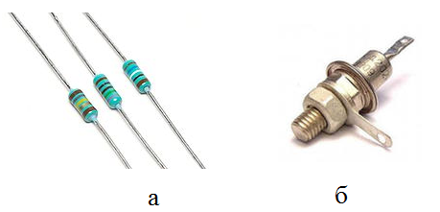

Рисунок 2.7 - Внешний вид непроволочных постоянных резисторов (а) и кремниевых полупроводниковых диодов (б)

**Для кремниевых полупроводниковых диодов** (кроме СВЧ диодов) математическая модель коэффициента режима выражается [4] в виде

; (2.58)

,

где А, NT, TM , L, Δt – постоянные данной модели;

t –температура окружающей среды; tпермакс – максимально допустимая температура перехода; tсниж – максимальная температура окружающей среды, для которой при 100% электрической нагрузке температура перехода достигает tпермакс; КЭЛ – отношение рабочей электрической нагрузки к максимально допустимой при температуре tсниж . Здесь коэффициент КЭЛ понимается как отношение рабочей величины среднего прямого тока через диод к максимально допустимому значению этого тока.

Для кремниевых диодов постоянные модели имеют следующие значения:

А = 44,1; NT = -2138; TM = 448; L = 17,7; Δt = 150;

tпермакс = 175 ° C ; tсниж = 25 ° C .

*Несложная численная оценка при t = 25 ° C, Кэл = 1 дает: F = 448; .*

**Излучатели полупроводниковые (**относятся к группе **оптоэлектронных приборов**) характеризуются коэффициентом режима, рассчитываемым по формуле

, (2.59)

где *IПР.СР.0 –* средний прямой ток излучателя в номинальном режиме;

*IПР.СР. –* средний прямой ток излучателя в рабочем режиме;

*t п0 –* температура p-n-перехода в номинальном режиме, °С;

*t п –* температура перехода в рабочем режиме, ° С;

*Еа –* энергия активации процесса деградации; *Еа* = 0,6 эВ;

*К*  - постоянная Больцмана; *К* = 8,625· 10-5 эВ/град;

*m –* показатель, зависящий от свойств полупроводникового кристалла и режима работы; для светодиодов, работающих в импульсном режиме, *m = 2;* для светодиодов, работающих в непрерывном режиме, *m = 1,5.*

Согласно [4] температура p-n-перехода полупроводниковых излучателей зависит от температуры окружающей среды *t* и определяется по формуле

; *tп0 = 45 ° С.* (2.60)

Проверочная численная оценка коэффициента Кр по приведенной выше формуле для импульсного режима работы оптоэлектронного излучателя (m=2) при нагрузке Iпр.ср / Iпр.ср.0 = 0,1 , температуре окружающей среды t = 30 ° C дает значение Кр = 0,004, совпадающее с приведенным в соответствующей таблице справочника [4].

Далее приведем взятую из [4] математическую модель коэффициента режима **конденсатора**:

, (2.61)

где А, В, NT, G, H, NS – постоянные модели; t – температура окружающей среды, °С ; U – рабочее напряжение, В; UН – номинальное напряжение, В.

Например, для керамических, тонкопленочных с неорганическим диэлектриком конденсаторов численные значения постоянных модели (2.61) таковы: А = 5,9·10-7 ; B = 14,3; NT = 398; G = 1,0; NS = 0,3; H = 3.

Наконец, приведем взятую также из [4] математическую модель для расчета коэффициента режима **трансформатора**:

 , (2.62)

где tm = tокр + tп ; tокр – температура окружающей среды; tn  - температура перегрева, рассчитываемая для частоты питания f = 50 Гц по формуле

tп = 0,25·tпТУ [3·(P/Pmax)2 + 1]. (2.63)

В этой формуле P и Pmax – соответственно рабочая и максимально допустимая мощности, Вт; tту – максимальная температура перегрева по ТУ; А, TM, G – постоянные, зависящие от класса изоляции и некоторых других характеристик [4].

Модель (2.62) иллюстрируется нижеследующей таблицей, где в зависимости от коэффициента нагрузки КН приведены интенсивности отказов λэ .

Таблица 2.6. Зависимость интенсивности отказов трансформатора от коэффициента нагрузки

|  |  |  |  |  |
| --- | --- | --- | --- | --- |
| КН | 0,4 | 0,6 | 0,8 | 1,0 |
| λЭ ·109, 1/ч | 5,9 | 7,9 | 15,1 | 65,0 |

Как следует из приведенной зависимости, величина λ возрастает с увеличением коэффициента нагрузки трансформатора нелинейно; график такой зависимости, рассчитанный при tокр = 25 ° С, представлен на рис.2.7

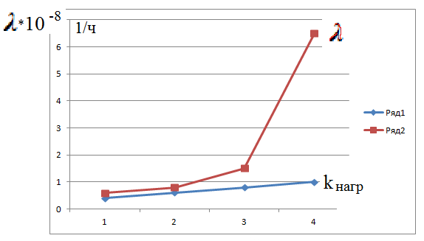

Рисунок 2.7. - Зависимость интенсивностей отказов λ трансформатора от коэффициента нагрузки kнагр

### 5.2.3. Методика расчета проектной надежности при основном (последовательном) соединении элементов

Как отмечалось в п.2.2.1. в практике расчетов Н часто основываются на экспоненциальном законе распределения [1-3, 5], когда интенсивности отказов элементов постоянны (λi  = const), то есть

. (2.64)

Тогда

, (2.65)

где λэ – интенсивность отказов всей системы;

, (2.66)

Часто в системе есть определенное количество элементов одного и того же типа.

Пусть число элементов j-го типа равно mj, а всего типов элементов насчитывается k.

, (2.67)

где λj – интенсивность отказов элементов j-го типа (предполагается, что элементы одного типа имеют одинаковую Н);

mj· λj – суммарная интенсивность отказов элементов типа j.

Средняя наработка до отказа для рассматриваемого экспоненциального закона

*T1 = 1 / λэ* . (2.68)

При расчетах Н учитывают иерархическое построение аппаратуры (оборудования) технических систем [1,2,8]. А именно: конструктивно законченные единицы (модули) входят в сборочные единицы более высокого уровня иерархии, а сами включают элементы более низкого уровня (рис.2.8 ).

**Уровень 0.** Конструктивно неделимый элемент - интегральная микросхема с радиоэлементами ее обслуживания.

**Уровень I.** На уровне I неделимые элементы объеди­няются в схемные сочетания, имеющие более сложный функ­циональный признак, образуя ячейки, модули, типовые эле­менты замены (ТЭЗ). Эти конструктивные единицы не имеют ли­цевой панели и содержат единицы и десятки микросхем. К первому структурному уровню относят печатные платы и большие гибридные интегральные схемы (БГИС), полученные путем электрического и механического объединения бескорпусных микросхем и кристаллов полупроводниковых приборов на общей плате.

**Уровень II.** Этот уровень включает в себя конструктив­ные единицы - блоки, предназначенные для механического и электри­ческого объединения элементов уровня I.

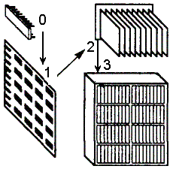

Рисунок 2.8 - Уровни конструктивной иерархии ЭВС (РЭС):

0 – уровень микросхемы; 1 – печатная плата (ТЭЗ); 2- блок; 3 – стойка или прибор

Начинают расчет с модулей низкого уровня:

, (2.69)

λ элj – интенсивность отказов элементов j-го типа; mj – число элементов данного типа; k – число типов элементов.

ЭРИ

Плата (ТЭЗ)

Блок

Стойка

1-й уровень

2-й уровень

3-й уровень

Рисунок 2.9 - Схема, показывающая иерархию конструктивных модулей

, (2.70)

где aj – число модулей (ТЭЗов) данного типа;

S – число типов различных ТЭЗов (печатных плат).

Предположим, что следующий этап – окончательный. Тогда интенсивность отказов всей системы находится как

, (2.71)

где N – число блоков в рассчитываемой электронной системе.

**Ориентировочная оценка Н** (на стадии эскизного проектирования)

Здесь учитывают:

- типы элементов и их количество;

- условия эксплуатации.

Условия эксплуатации учитывают поправочным коэффициентом K:

. (2.72)

**Уточненный расчет**. Проводится на этапе технического проекта [2, 8], когда принципиальные решения приняты, схема и конструкция разработаны, но еще есть возможности изменять режимы работы отдельных узлов.

Уточнение связано с введением поправочного коэффициента, учитывающего на элементном уровне режимы работы (применительно к электронным устройствам – действительную электрическую нагрузку по отношению к номинальной, а также факторы внешней среды):

, (2.73)

где λЭ0 – базовая интенсивность отказов элемента, приведенная к нормальным условиям окружающей среды* при номинальной электрической нагрузке;

Кр – коэффициент режима, учитывающий изменение λ в зависимости от электрической нагрузки и температуры;

Кi – поправочный коэффициент, учитывающий воздействие единичного фактора внешней среды; n – число учитываемых факторов.

\**Нормальные условия окружающей среды: температура 25º±10ºС, влажность 45÷75%, атм. давление 860±1060 гектоПа.*

**2.3 Расчет функциональной надежности**

Отказом устройства при расчете функциональной надежности считается выход значения критериального (определяющего) параметра за допустимые пределы. То есть изделие может быть в состоянии отказа, даже если ни один его элемент в структурном смысле не отказал.

Влияние изменения первичных параметров схемы на критериальный (выходной) параметр определяется выражением

.

Величина Ψвых является случайной. Её вероятностные характеристики – математическое ожидание и дисперсия – находятся в зависимости от соответствующих характеристик первичных параметров *x1, x2,…* по известным формулам:

; (*)

. (**)

Расчет функциональной надежности позволяет получить более подробную информацию о надежности схемы, но предполагает бόльшую детализацию исследования функционирования схемы и более громоздкие вычисления.

Для выполнения изделием требуемых функций необходимо, во-первых, чтобы не было отказа элементов, включенных в структурную схему расчета надежности, и, во-вторых, чтобы определяющий выполнение функции параметр не ушел за пределы установленного поля допуска.

Если вероятность не выхода определяющего параметра за пределы установленного поля допуска обозначить Рф(t), а вероятность безотказной работы, рассчитанную по структурной схеме надежности, обозначить Р(t), то вероятность выполнения изделием заданных функций рассчитывается как

Ррез(t) = Р(t)∙ Рф(t). (*^*)

Вероятность Рф(t) подсчитывается исходя из допустимых пределов изменения величины Ψвых критериального параметра и разброса первичных параметров входящих в изделие элементов. Эта информация позволяет найти дисперсию D[Ψвых] выходного параметра по формуле (**).

Если предположить, что величина Ψвых распределена по нормальному закону, то при известной дисперсии DΨ и соответственно среднем квадратическом отклонении σΨ вероятность попадания значений критериального параметра в поле допуска (Ψн, Ψв) определяется с использованием функции Лапласа [Л] по формуле

Р(Ψн ≤ Ψ≤ Ψв) = Ф(β) - Ф(α),

где α = Ψн / σ ; β = Ψв / σ .

Например, для фильтра верхних частот (рис.) в качестве выходного критериального параметра может выступать резонансная частота ω0, связанная с параметрами схемы соотношением

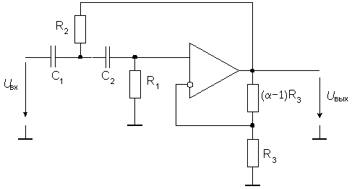

Рис. **Активный фильтр верхних частот второго порядка**

.

.

.

## 5.3 Способы повышения надежности

### 5.3.1 Классификация методов повышения надежности

Требуемый уровень надежности ЭВС закладывается на этапе проектирования, реализуется в производстве и поддерживается при эксплуатации изделий.

Все методы повышения надежности, применяемые при проектировании, конструировании и производстве ЭВС, с учетом программно-аппаратного состава этих средств, можно разделить на следующие группы:

* схемные и конструкторско-технологические;
* информационные (программно-алгоритмические);
* способы отдаления отказа на стадии эксплуатации.

Рассмотрим более подробно прежде всего первую из названных выше групп в связи с решаемой в дипломном проекте задачей расчета структурной надежности. Полноценное решение этой задачи не сводится только к нахождению численных оценок показателей надежности какой-то заданной схемы, а предполагает нахождение таких оценок для различных схемных и конструкторско-технологических решений с целью рационального достижения требуемого уровня надежности.

Известны следующие схемные и конструкторско-технологические пути повышения надежности:

а) уменьшение интенсивности отказов элементов;

б) рационализация схемы и конструкции в плане минимизации числа элементов устройства и повышения надежности межэлементных и межмодульных соединений;

в) облегчение работы элементов при наличии неблагоприятных внешних и внутренних воздействий;

г) уменьшение времени восстановления;

д) резервирование, предполагающее введение избыточности (структурной, функциональной, информационной, временной).

## 5.4. Способы уменьшения интенсивности отказов элементов

### 5.4.1. Производственно-технологические способы

Наиболее эффективными оказываются технологии, **базирующиеся на новых научных достижениях**. То есть магистральным направлением работ здесь является создание элементов, работающих на новых принципах. Именно на этом пути достигается кардинальное повышение надежности.

Интенсивности отказов элементов одинакового назначения, изготовленных по разным технологиям, могут отличаться на 2-3 десятичных порядка.

Снижение интенсивности отказов элементов, не связанное с революционными изменениями технологии, может обеспечиваться строгим соблюдением существующей технологии (или ее совершенствованием), отбраковкой худших элементов.

Важным мероприятием в направлении уменьшения интенсивностей отказов элементов являются отбраковочные испытания. В состав таких испытаний входит термоциклирование, воздействие повышенной влажности, тепловые удары и выжигание дефектов высокой температурой. Диапазон изменения температур в общем случае может составлять от 75 до 225°C, а относительной влажности — от 50 до 90%. Стандартной комбинацией температуры и влажности является 85°C и 85%. Она позволяет выявить большинство скрытых дефектов, проявляющихся на ранней стадии эксплуатации, а также спровоцировать некоторые отказы в полупроводниковых устройствах. Различные исследования показывают, что компоненты, выдержавшие такого рода испытания, работают намного надёжнее.

Это может вести к удорожанию производства (например, ввиду применения более дорогих материалов, включения в стоимость отобранных элементов стоимости забракованных элементов). То есть за надежность в любом случае надо платить.

В разрабатываемой системе выбор более качественных элементов одного и того же типа учитывается (как и в известной системе АСРН) коэффициентом приемки Кпр.

### 5.4.2. Пути облегчения режимов работы элементов

Здесь заботятся о снижении коэффициента нагрузки *КН*, под которым понимают отношение рабочего значения нагрузочного параметра (тока, напряжения, мощности, момента силы и др.) к номинальному значению.

Например, при проектировании и конструировании систем электроавтоматики в схему «закладывается» такая нагрузка элементов, при которой *КН* ≤ 0,5 … 0,6.

Облегчение режима работы элементов достигается:

- выбором рационального варианта схемы и конструкции;

- грамотным расчетом параметров схемы и конструкции;

- принятием специальных мер по защите конструкции от неблагоприятных внешних воздействий (применением виброизоляторов, термостатов, защитных покрытий…).

Для некоторых конструкций (прежде всего силовых) важным является запас прочности. Для электродвигателей необходимо обеспечить запас величины пускового момента. Для многих систем (например, регулирования) есть понятие “запас устойчивости”.

### 5.2.3. Защита от температурных воздействий

Высокая температура является одним из вредных факторов, воздействующих на все без исключения типы компонентов электронной схемы. Для предотвращения отказов компонентов из-за чрезмерного нагрева, тепловой анализ проекта должен быть выполнен так же тщательно, как и анализ электрических схем. Аналогично электрическим токам в цепях, в системе существуют тепловые потоки от переходов в окружающую среду [5]. Предельная температура перехода для полупроводниковых устройств общего назначения составляет около 150°C. Чем ниже рабочая температура перехода, там выше надёжность устройства. Снизить температуру переходов во время функционирования аппаратуры можно посредством специальных теплоотводов, охлаждающих вентиляторов или просто отверстий в корпусе для естественной вентиляции воздуха. Такие же меры применяются для охлаждения и других элементов схем: конденсаторов, трансформаторов, катушек, резисторов, реле и др. Дополнительными источниками тепла могут быть электрические перегрузки и ряд других факторов, например, процесс пайки или близость к нагревающимся элементам, поэтому разработчик должен полностью оценить тепловое поведение системы до начала производства.

На тепловую нагрузку электронных устройств большое влияние оказывает температура окружающей среды. Ситуация ухудшается в области высоких температур, а значит при моделировании необходимо оценивать весь диапазон температур в реальных условиях эксплуатации. Ни у кого не вызывает сомнения тот факт, что повышенная температура резко увеличивает вероятность выхода из строя полупроводниковых приборов. Это объясняется тем, что все реакции имеют физико-химическую природу и при повышенных температурах протекают быстрее. Таким образом подавляющее большинство механизмов отказов является зависимым от температуры. Косвенными причинами тепловых повреждений являются электрические перегрузки и электростатические разряды, вызывающие перегорание или плавление проводников, а также карбонизация пластиковых инкапсулирующих материалов. Для предотвращения таких повреждений необходимо эксплуатировать устройство в пределах его рабочей температуры и соответствующим образом защищать от воздействия статического электричества, электромагнитных помех и тепловых перегрузок. Последние могут стать причиной термической усталости материалов, тепловых уходов параметров, появления точек перегрева и некоторых других форм тепловых повреждений, в конечном счёте приводящих к полному или частичному отказу оборудования.

Все типы компонентов выделяют и рассеивают тепло. Некоторые из них делают это более интенсивно, например, проволочные резисторы, мощные регуляторы напряжения, транзисторы и диоды. В число способов передачи тепла входят отвод тепла через материал и проводники печатной платы, конвекция окружающего воздуха и тепловое излучение компонентов. Перегрев компонентов и участков платы во время пайки может вызвать существенные их повреждения. В общем случае, тепловые перегрузки вызывают следующие повреждения печатных плат: перегорание проводников вследствие протекания большого тока, потеря адгезии и расслаивание, обесцвечивание, деформирование и, в чрезвычайных случаях, обугливание платы. Компоненты могут противостоять умеренному тепловому воздействию в процессе монтажа и сборки, например, при кратковременном нагревании во время пайки. Тепловое же воздействие сверх установленной нормы вызовет сбои в работе устройства или его отказ.

Рекомендации по устранению проблем, связанных с перегревом:

* установка чувствительных к нагреванию элементов на теплоотводах (например, мощные диоды, транзисторы устанавливают на радиаторах);
* размещение чувствительных к нагреванию элементов (например, электролитических конденсаторов) отдельно от интенсивных источников тепла, таких как проволочные резисторы, мощные диоды, транзисторы и регуляторы напряжения;
* создание вокруг теплоотводов хороших условий для циркуляции воздуха;
* прорезывание в корпусе устройства вентиляционных отверстий (при необходимости).

Выбор теплоотводов и вентиляторов лучше произвести на начальном этапе проектирования, так как доработки, связанные с их присутствием, сокращают полезное пространство оборудования и ухудшают циркуляцию воздуха.

### 5.4.4. Защита от механических воздействий

Все виды ЭВС подвергаются воздействию внешних механических нагрузок (вибрации, удары, ускорения, акустические шумы), которые передаются к каждой детали, входящей в конструкцию. Механические воздействия имеют место в работающей аппаратуре, если она установлена на подвижном объекте, или только при транспортировке ее в нерабочем состоянии, как в случае стационарной и некоторых видов возимой РЭА. Количество переданной энергии определяет уровень и характер изменения конструкции. Допусти­мые уровни механического изменения конструкции определяются ее проч­ностью и устойчивостью к механическим воздействиям.

Под *прочностью* конструкции понимается способность аппаратуры выполнять функции и сохранять параметры после приложения механиче­ских воздействий. *Устойчивость* конструкции - способность РЭА сохра­нять функции и параметры в процессе механических воздействий.

Откликом, или реакцией конструкции на механические воздействия называют трансформацию и преобразование энергии меха­нического возбуждения. К ним относятся механические напряжения в элементах конструкции, перемещения элементов конструкции и их соударения, деформации и разрушения конструктивных элементов, изменения свойств и параметров конструкции.

Механические воздействия могут приводить к взаимным перемещениям деталей и узлов, деформации крепежных, несущих и других элементов конструкций, их соударению. При незначительных механических воздейст­виях в элементах конструкций возникают упругие деформации, не сказывающиеся на работоспособности аппаратуры. Увеличение нагрузки приводит к появлению остаточной деформации и при определенных усло­виях разрушению конструкции. Разрушение может наступить и при нагрузках, много меньших предельных значений статической прочности мате­риалов, если конструкция окажется подверженной знакопеременным на­грузкам.

Отказы аппаратуры бывают *восстанавливаемыми* после снятия или ослабления механического воздействия (изменение параметров компонентов, возникновение электрических шумов) и *невосстанавливаемыми* (обрывы и замыкания электрических соединений, отслаивание проводников печатных плат, нару­шение элементов крепления и разрушение несущих конструкций).

На транспортируемую РЭА в процессе ее эксплуатации воздействует вибрации, ударные нагрузки и линейные ускорения. *Гармонические вибрации* характеризуются частотой, амплитудой, ускорением. *Ударные нагрузки* характеризуются числом одиночных ударов или их серией (обычно оговаривают максимальное число ударов), длительностью ударного импульса и его формой, мгновенной скоростью при ударе, перемещением соударяющихся тел. *Линейные ускорения* характеризуются ускорением, длительностью, знаком воздействия ускорения.

Возникающие при вибрациях, ударах и ускорениях перегрузки оценивают соответствующими коэффициентами. Для уменьшения воздействия вибраций и ударов аппаратуру устанавливают на амортизаторы или применяют демпфирующие материалы.

Воздействие линейных ускорений эквивалентно увеличению массы аппаратуры и при значительной длительности воздействия требует увеличения прочности конструкции. Амортизаторы от линейных перегрузок не защищают.

Как показывает опыт эксплуатации транспортируемой РЭА, наибольшее разрушающее воздействие на конструкцию оказывают вибрации. Как правило, конструкция аппарата, выдержавшая воздействие вибрационных нагрузок в определенном частотном диапазоне, выдерживает ударные нагрузки и линейные ускорения с большими значениями соответствующих параметров.

### 5.4.5. Защита от воздействия внешних электромагнитных помех

Здесь главной мерой защиты является экранировка системы, позволяющая значительно снизить вредное воздействие внешних электромагнитных помех. Принцип работы экрана заключается в поглощении или отражении электромагнитных и электростатических полей.

Для защиты от низкочастотных электрических полей рекомендуется использовать экраны из немагнитных материалов, например, алюминия или меди, так как они лучше отражают нежелательные поля. Материалы с высокой магнитной проницаемостью, такие как железо, железоникелевые сплавы (в частности, пермаллой) используются для защиты от низкочастотных магнитных полей. Магнитная проницаемость этих материалов снижается с ростом частоты, поэтому экраны из них на высоких частотах не эффективны. Однако, в этом случае хорошо работают экраны из меди и алюминия, так как они отражают падающую волну из-за разницы импедансов среды и экрана. Материалы с высокой проводимостью, такие как медь или алюминий, являются полезными для экранировки от электрических полей, но для низкочастотных магнитных полей они неэффективны.

Важно обеспечить сплошной экран вокруг защищаемой системы. Для устранения утечек поля, все отверстия в экране должны иметь диаметр, не превышающий l/20, где l — минимальная длина волны сигналов. Другими словами, не должно быть отверстий, работающих как щелевые антенны. Неиспользуемые разъёмы также могут работать как антенны, поэтому их необходимо закрывать поглощающим материалом. Все изолирующие элементы должны иметь достаточную электрическую прочность диэлектрика, чтобы избежать пробоя под воздействием высокого электрического поля. Установка соединителей внутри углублений помогает избегать случайного контакта с объектами, заряженными статическим электричеством. Все кабели, используемые для введения сигналов внутрь экранированного корпуса, должны быть экранированными, а их оплетка должна иметь качественный круговой контакт с корпусом, что позволит избежать появления антенных эффектов.

## 5.5. Рационализация схемы и конструкции

### 5.5.1. Минимизация числа элементов в схеме (конструкции)

Известно парадоксальное утверждение: “Идеальное техническое средство то, которого нет, а требуемая функция выполняется”. С одной стороны, есть выдающиеся примеры предельно простых и чрезвычайно надежных технических средств, подтверждающих тезис о том, что все в окружающем мире просто. С другой стороны та же природа создала необычайно сложные системы, высокая надежность которых достигается избыточным количеством элементов. Соответственно сложны выполняемые такими системами функции.

Можно привести примеры из практики проектирования различных технических средств, когда принципиально более сложные схемы позволяют получить нужные качественные характеристики, каких нельзя достичь в более простых схемах.

Важна надежность не только самих элементов, но также их соединений. Например, соединения пайкой и сваркой имеют интенсивность отказов λ ≈ 10 - 10 1/ч, соединения в разъемах – примерно 10 - 8 1/ч. Хотя указанные интенсивности отказов невелики, число соединений обычно многократно превышает число самих электрорадиоэлементов.

### 5.5.2. Выбор варианта компоновки схемы

Повышению надежности разрабатываемого устройства способствует, наряду с уже указанными выше мерами, также упрощение схемы,  
применение более надежных соединительных элементов при минимизации их числа.

Вместе с тем при разработке ЭВС конструктор-схемотехник-технолог должен стремиться к повышению технологичности конструкции, сокращению номенклатуры деталей, максимальному использованию стандартных, унифицированных деталей и узлов (что дает большой экономический эффект за счет снижения затрат на разработку конструкции).

В настоящее время широкое применение получили такие принципы конструирования электрорадиоаппаратуры, как моносхемный, схемно-узловой, каскадно-узловой, функционально-узловой и модульный [8].

Моносхемный принцип конструирования заключается в том, что полная принципиальная схема электронного аппарата располагается на одной печатной плате. Оперативная замена вышедшего из строя элемента здесь затруднена (как из-за сложности обнаружения неисправности, так и вследствие сложности самой замены).

При схемно-узловом принципе конструирования на каждой печатной плате располагается часть полной принципиальной схемы радиотехнического устройства, имеющая четко выраженные входные и выходные характеристики. По такому принципу сконструированы настольные и бортовые ЭВМ, где различные устройства ЭВМ выполняют на одной или нескольких (небольшом числе) платах, а объединение их между собой производят с помощью коммутационной платы и проводных жгутов.

Каскадно-узловой принцип заключается в том, что принципиаль­ную схему делят на каскады, которые не могут выполнять самостоятельных функций. Электронные средства с относительно сложной и большой структурой строятся по каскадно-узловому принципу, а ЭС с более простой структурой – по схемно-узловому принципу.

Функционально-узловой принцип конструирования позволяет резко сократить время на разработку и изготовление РЭА, т.к. разрабаты­ваемая конструкция расчленяется на функционально завершенные узлы, которые могут быть отдельно сконструированы и построены, испытаны до объединения их в готовую конструкцию. Базовым элементом конструкции здесь является типовой элемент замены (ТЭЗ). Имея необходимый набор ТЭЗ, можно построить целый ряд вычислительных машин с различными техническими характеристиками.

Модульный принцип конструирования предполагает компоновку устройства из модулей, представляющих собой функционально - структур­ные ее части, выполненные в виде завершенных самостоятельных конст­рукций.

Выбор наиболее подходящего варианта конструкции должен быть сделан с учетом требуемой для изделия **надёжности**. При этом надо принимать в расчет не только показатели безотказности, но и показатели **ремонтопригодности** (в частности, среднее время восстановления, вероятность восстановления за определенное время).

Различные варианты компоновки могут быть сопоставлены на базе расчета. С помощью разрабатываемой системы предполагается оценивать на этапе проектирования показатели безотказности для различных вариантов компоновки заданной схемы.

## 5.6. Резервирование

Резервирование - метод обеспечения надежности, состоящий в применении дополнительных средств для сохранения работоспособности объекта при отказе одного или нескольких его элементов или нарушении связей между ними.

Различают следующие виды резервирования:

* а) *структурное;*
* б) *функциональное;*
* в) *временное;*
* г) *информационное.*

Общее во всех этих видах резервирования - введение избыточности.

Наиболее значимое в данной работе - структурное резервирование, характерный признак которого: возможность удаления всех резервных элементов при отсутствии риска отказа основных элементов.

В зависимости от способа соединения элементов различают ***общее, раздельное и групповое резервирование***, в зависимости от того, что резервируется (весь объект в целом, отдельные элементы или группа элементов). В последнем случае структурная схема (модель) надежности имеет следующий вид (рис. 5.9).

1

2

3

4

5

6

7

8

Рисунок 5.9 - Структурная схема надежности при групповом резервировании: группа последовательно соединенных элементов 2-3-4 резервируется группой элементов 6-7-8.

В случае системы с общим структурным резервированием модель надежности называют последовательно-параллельной (рис. 5.10), а для системы с раздельным резервированием – параллельно-последовательной (рис. 5.11).

1

2

3

4

5

7

8

9

6

10

Рисунок 5.10 - Структурная схема модели надежности при общем резервировании

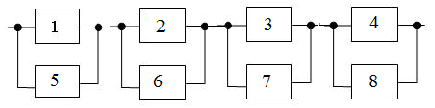

Рисунок 5.11 - Структурная схема модели надежности при раздельном резервировании

В зависимости от способа включения резерва в работу различают следующие виды резервирования.

Постоянное, когда резервные элементы участвуют в функционировании объекта наравне с остальными (основными) элементами.

Динамическое, связанное с перестроением структуры объекта (когда, например, при повреждении какого-либо узла в системе сообщения создается другой маршрут для транспортного потока).

Резервирование замещением, при котором резервный элемент принимает на себя функции основного элемента только при отказе последнего. Это может происходить, например, с применением переключающего устройства К (рис. 5.12,а). В структурных схемах моделей надежности резервирование замещением условно показывается согласно рис. 5.12,б.

1

2

3

1

2

3

a)

б)

**К**

Рисунок 5.12 - Резервирование замещением: а) реализация в конкретной схеме; б) условное обозначение на структурной схеме.

Скользящее резервирование, которое можно применять, если все основные (резервируемые) элементы системы одинаковые. Суть скользящего резервирования заключается в том, что резервные элементы не закрепляются за определенными основными элементами, а могут заменить любой из них.

Скользящему резервированию соответствует следующая структурная схема (рис. 5.13).

2

n-1

1

2

n

р1

рm

Рисунок 5.13 - Скользящее резервирование: 1 ÷ n – основные элементы системы; р1 ÷ рm – резервные элементы.

Основным параметром структурного резервирования является его кратность, определяемая как отношение числа резервных элементов к числу основных элементов.

Еще вводят понятие «резервированная подсистема» (см. групповое резервирование), то есть «связка» элементов, соединенных в схеме надежности последовательно. Тогда кратность резервирования определяется как отношение числа резервных подсистем к числу основанных подсистем.

К структурному резервированию относят также **мажоритарное резервирование** (- от слова «большинство»). Избыточность здесь вводится не в виде дублирующих структур, а в виде мажоритарных структур. В простейшем случае мажоритарное резервирование реализуется по принципу «два из трех». Например, результат в системе с тремя вычислительными машинами, решающими одну и ту же задачу, считается верным, если он совпадает с результатами двух из трех задействованных машин.

Повышение надежности в соответствии с данным принципом может достигаться и в два этапа: сначала в группе, а затем – в системе из трех групп. При этом результаты должны совпадать не менее чем в двух группах из трех, а в каждой из этих групп, содержащих по три элемента, результат берется также по принципу два из трех.

Чем больше число элементов, результаты которых должны совпадать, тем выше достоверность.